**1 蜂鸣器的演奏乐曲**

给出了2首乐曲“梁祝”和“友谊地久天长”的VERILOG程序，阅读程序，找出不同之处，说明原因。选择一首乐曲，乐曲长度不少于给出的梁祝例程，用VERILOG完成乐曲编程、下载测试。

**1.1编程仿真器版本**：QUARTUS II 13.1

**1.2原理介绍**

蜂鸣器分直流蜂鸣器和交流蜂鸣器两种。直流蜂鸣器直接加一个[直流电压](https://www.baidu.com/s?wd=%E7%9B%B4%E6%B5%81%E7%94%B5%E5%8E%8B&tn=SE_PcZhidaonwhc_ngpagmjz&rsv_dl=gh_pc_zhidao)就会响，它内部有一套[振荡电路](https://www.baidu.com/s?wd=%E6%8C%AF%E8%8D%A1%E7%94%B5%E8%B7%AF&tn=SE_PcZhidaonwhc_ngpagmjz&rsv_dl=gh_pc_zhidao)，振荡频率比较高，一般在400~1000Hz，直流蜂鸣器只能出一个声音。交流蜂鸣器加直流电压不会出声，加方波脉冲能正常工作。例如，[生日蛋糕](https://www.baidu.com/s?wd=%E7%94%9F%E6%97%A5%E8%9B%8B%E7%B3%95&tn=SE_PcZhidaonwhc_ngpagmjz&rsv_dl=gh_pc_zhidao)上的可演奏生日快乐电子蜡烛里面就有交流蜂鸣器。

交流蜂鸣器电路如图所示，由PNP三极管驱动，当输入BEEP为低电平时，PNP导通，蜂鸣器发声。在BEEP加一定频率的方波信号就能发相应声音，声音的音调由方波频率决定。

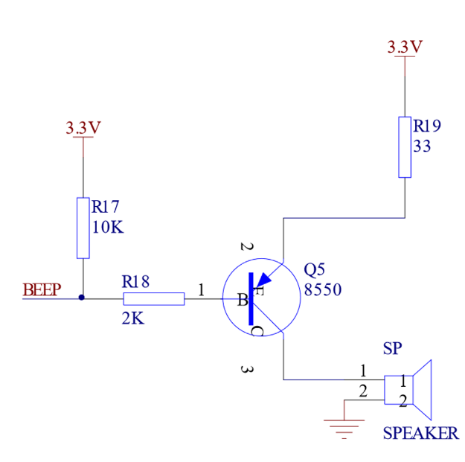

蜂鸣器原理图

本程序使用硬件连接的2个引脚：CLK 输入23管脚，BEEP输出110管脚。

音符的持续时间根据乐曲的速度和每个音符的节拍数确定。例如，要演奏的乐曲的最短音符为四分音符，如果将全音符的持续时间设定为1s，一个节拍持续时间为0.25s，则4Hz时钟频率为四分音符的时长。

每个音调是一个固定振动频率，频率高低决定了音调的高低。简谱中音名、频率和分频系数的对应关系如表1所示。

当时钟频率为50MHz时，各个音调的分频系数为：50 000 000÷音调频率÷2

其中除2表示半个周期。

表1简谱中音名、频率和分频系数的对应关系

|  |  |  |  |  |  |  |  |  |
| --- | --- | --- | --- | --- | --- | --- | --- | --- |
| 音名 | 频率 | 分频系数 | 音名 | 频率 | 分频系数 | 音名 | 频率 | 分频系数 |
| 低音1 | 261.6 | 95566 | 中音1 | 523.3 | 47774 | 高音1 | 1046.5 | 23889 |
| 低音2 | 293.7 | 85121 | 中音2 | 587.3 | 42568 | 高音2 | 1174.7 | 21282 |
| 低音3 | 329.6 | 75850 | 中音3 | 659.3 | 37919 | 高音3 | 1318.5 | 18961 |
| 低音4 | 349.2 | 71592 | 中音4 | 698.5 | 35791 | 高音4 | 1396.9 | 17897 |
| 低音5 | 392 | 63776 | 中音5 | 784 | 31888 | 高音5 | 1568 | 15944 |
| 低音6 | 440 | 56818 | 中音6 | 880 | 28409 | 高音6 | 1760 | 14205 |
| 低音7 | 493.9 | 50618 | 中音7 | 987.8 | 25309 | 高音7 | 1975.5 | 12655 |

**1.3 梁祝简谱**

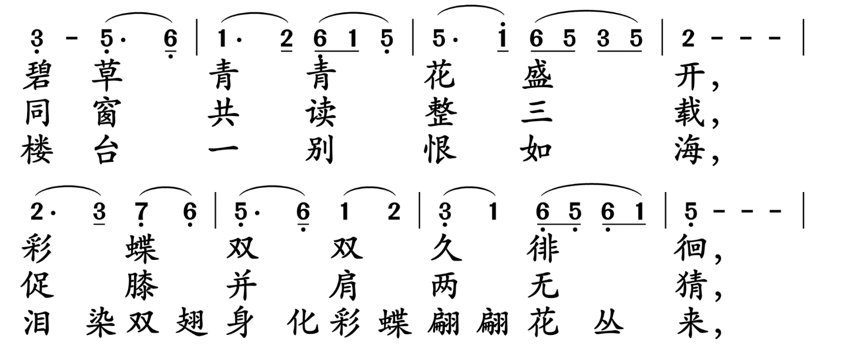

1.4 VERILOG程序

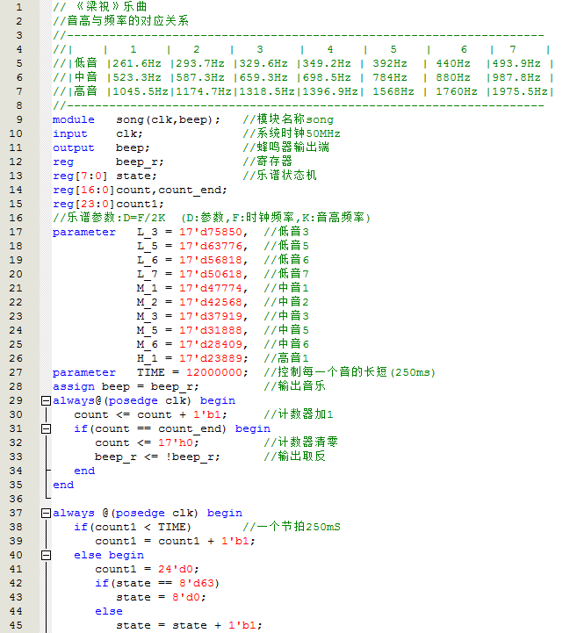

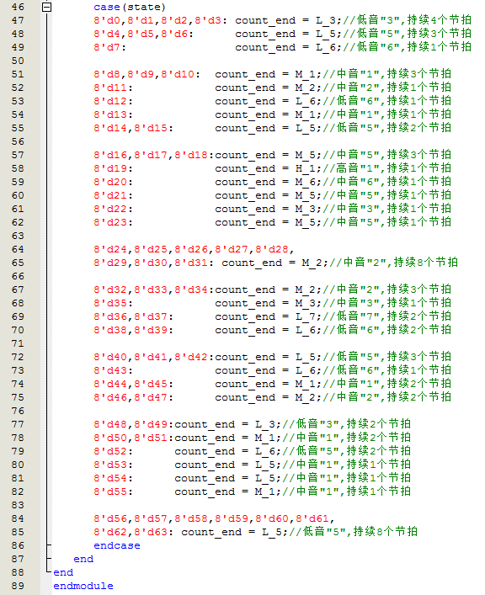

1.5 编译成功的截图

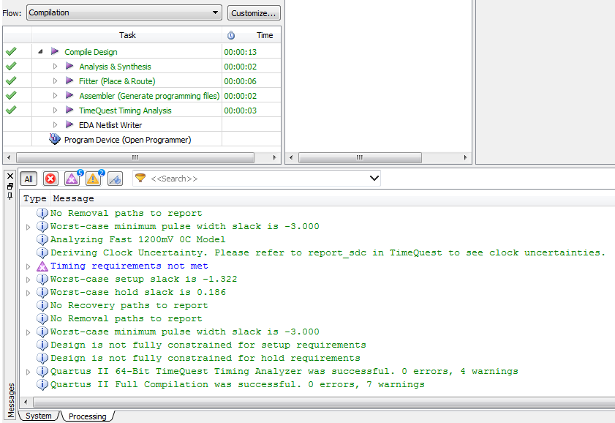

友谊地久天长简谱

